Календарь памятных дат
военной истории Отечества, Июнь 2017 года

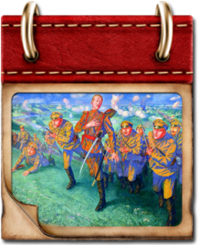
В этот день в 1916 году в ходе Первой мировой войны началось наступление русских войск под командованием Алексея Алексеевича Брусилова.

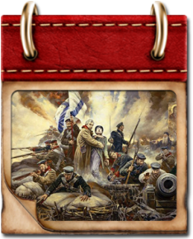
В этот день в 1855 году русские войска в ходе обороны Севастополя отразили штурм англо-французско-турецких войск на Малахов курган.

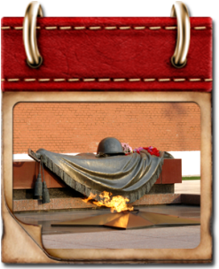
В этот день в 1941 году фашистская Германия напала на СССР. День памяти о погибших в Великой Отечественной войне. 26,6 миллиона человек отдали свои жизни ради Победы… Но именно в этот день по радио впервые прозвучали слова: «Наше дело правое. Враг будет разбит. Победа будет за нами!».

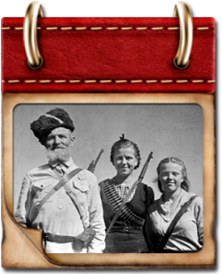
День памяти о партизанах и подпольщиках, сражавшихся с фашистами в годы Великой Отечественной войны.

